Министерство образования Республики Беларусь

Учреждение образования БЕЛОРУССКИЙ ГОСУДАРСТВЕННЫЙ УНИВЕРСИТЕТ

ИНФОРМАТИКИ И РАДИОЭЛЕКТРОННИКИ

Факультет компьютерных систем и сетей Кафедра электронных вычислительных машин

Лабораторная работа №1

Создание ER-диаграммы. Описание технических требований к приложению

Студент: Р.Е. Власов

Преподователь: А.И. Крюков

МИНСК 2024

**СОДЕРЖАНИЕ**

ВВЕДЕНИЕ 2

1. СОЗДАНИЕ ER-ДИАГРАММЫ 3
   1. Предметная область 3
   2. Типы объектов 3
2. ТЕХНИЧЕСКИЕ ТРЕБОВАНИЯ 6
   1. Серверное приложение 6
   2. Клиентское приложение. Интерфейс 6

ЗАКЛЮЧЕНИЕ 7

# ВВЕДЕНИЕ

Темой данной лабораторной работы является разработка ER-диаграммы сущностей и связей в организации «Кинотеатр». Кинотеатр представляет собой стандартную модель, работающую по принципу «клиент, сеанс, фильм, билет». Взаимодействие происходит между клиентом и кинотеатром, где клиент выбирает сеанс, фильм и приобретает билет. Кинотеатр предоставляет услуги просмотра фильмов, продавая билеты на различные сеансы, организуемые в залах.

Сущностями данной модели являются следующие объекты: клиент, фильм, сеанс, зал, место, билет, сотрудник и отзыв. Клиент представляет собой зарегистрированного пользователя, который покупает билеты на сеансы. Фильм — это кинолента, доступная для просмотра, с указанием таких характеристик, как название, длительность и жанр. Сеанс описывает конкретное время и место показа фильма, а зал — это помещение, где организуются сеансы, с указанием вместимости и графика уборки. Место представляет собой индивидуальное сиденье в зале. Билет подтверждает право клиента на посещение конкретного сеанса и содержит информацию о его цене, времени покупки, номере сеанса, номере места и данных клиента. Сотрудник — это работник кинотеатра, ответственный за организацию и обслуживание сеансов, с указанием его контактных данных, должности и адреса. Отзыв — это мнение клиента о просмотренном фильме, включающее рейтинг, комментарии и источник отзыва.

Связи между сущностями описывают основные процессы взаимодействия. Клиенты могут приобретать билеты на разные сеансы, каждый из которых проводится в определенном зале. Билеты привязаны к конкретным местам в зале, что обеспечивает контроль за рассадкой. Фильмы связаны с отзывами, оставляемыми клиентами после посещения. Сотрудники отвечают за организацию и проведение сеансов, что связывает их с процессами управления залами и сеансами.

# СОЗДАНИЕ ER-ДИАГРАММЫ

Исходное задание: создать концептуальную модель организации

«Кинотеатр» и представить сущности и связи в виде ER-диаграммы.

Концептуальная ER-диаграмма представлена на рисунке 1.

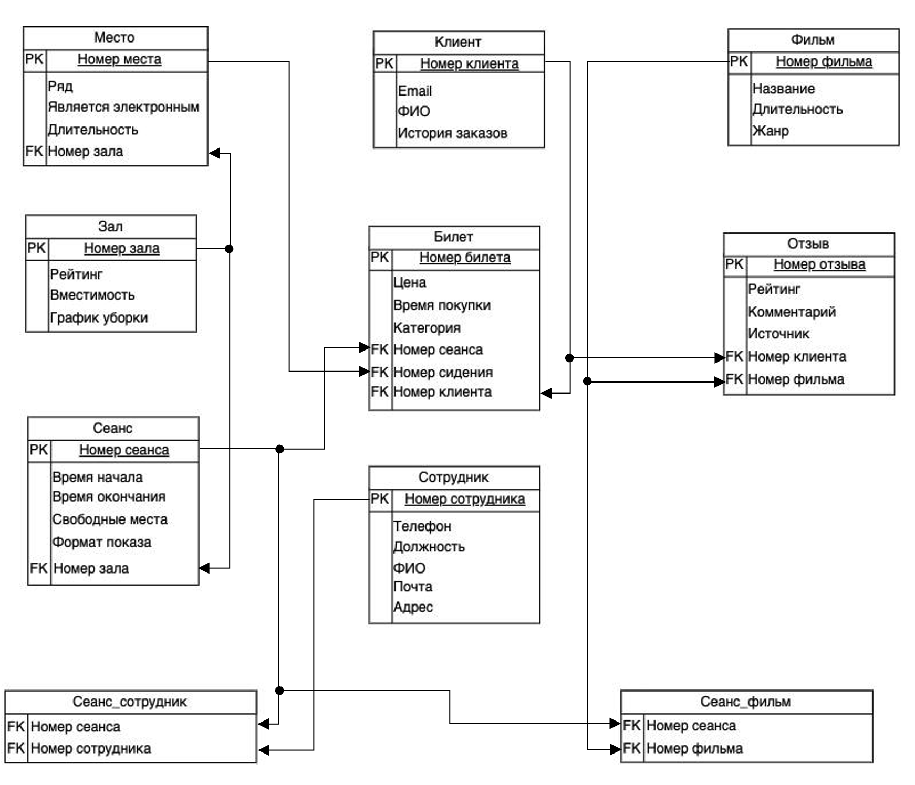

Рисунок 1 – ER-диаграмма

## Предметная область

Предметная область – «Кинотеатр». Модель по типу «клиент-сеанс». Предоставляемая услуга – просмотр фильмов по купленным билетам на выбранные сеансы.

## Типы объектов

Для модели «Кинотеатр» было выделено 8 типов объектов:

1. «film» описывает фильмы, которые показываются в кинотеатре. Данная сущность содержит атрибуты «название», «длительность», «жанр».

2. «session» описывает сеанс показа фильма. Данная сущность содержит атрибуты «время начала», «время окончания», «формат показа», «свободные места», «номер зала».

3. «client» представляет собой человека, который посещает кинотеатр и приобретает билеты. Данная сущность содержит атрибуты «электронная почта», «ФИО», «история заказов».

4. «ticket» описывает покупку билета на конкретный сеанс. Данная сущность содержит атрибуты «цена», «время покупки», «категория», «номер места», «номер сеанса», «номер клиента».

5. «hall» представляет собой зал кинотеатра, где проходят сеансы. Данная сущность содержит атрибуты «рейтинг», «вместимость», «график уборки».

6. «seat» представляет собой место в зале, которое можно выбрать при покупке билета. Данная сущность содержит атрибуты «ряд», «является электронным», «номер зала».

7. «employee» описывает сотрудников кинотеатра, которые участвуют в организации и проведении сеансов. Данная сущность содержит атрибуты «ФИО», «должность», «телефон», «почта», «адрес».

8. «review» представляет собой отзывы клиентов о фильмах. Данная сущность содержит атрибуты «рейтинг», «комментарий», «источник», «номер клиента», «номер фильма».

# ТЕХНИЧЕСКИЕ ТРЕБОВАНИЯ

Технические требования содержат принципы построения взаимодействия клиент-серверного приложения в рамках работы с базой данных, но оторвано от конкретной реализации будь то Postgres или BearkleyDB.

Технические требования подразделяются на требования для серверного приложения и требования для интерфейса клиентского приложения.

## Серверное приложение

1. Серверное приложение для реализации соединения с базой данный Postgres будет написано на языке C#.
2. Должны быть предусмотрены CRUD операции для всех таблиц из ER- диаграммы представленной на рисунке 1.
3. Серверное приложением должно представлять из себя REST API сервер.
4. Серверные операции должны быть описаны обще, для дальнейнейшего масштабирования и наследования.
5. В серверном приложении должны быть описаны все используемые сущности базы данных.
6. Приложение должно быть оптимизированным.

## Клиентское приложение. Интерфейс

1. Клиенсткое приложение должно быть написано в C#, для обеспечения быстродействия и реактивности.
2. Интерфейс приложения должен отвечать принципам UI/UX. Дизайн должен быть удобен, понятен и однозначен.
3. Взаимодействие с серверным приложением должно просиходить через REST API.
4. Приложение должно иметь минималистичный дизайн.
5. Приложение должно быть оптимизированным.

# ЗАКЛЮЧЕНИЕ

В результате работы над лабораторной работой была построена ER-диаграмма организации «Кинотеатр». Были выделены основные объекты и представлены связи между ними.

Были описаны технические требования для серверного и клиентского приложения с учетом специфики разработки на языках высокого уровня.

Программа для работы с базами данных PostgreSQL была успешно установлена на ПК.